**Instrukcja Beneficjenta**

**SL2021 - Korespondencja**

****Spis treści****

Wstęp 4

1. Uprawnienia Użytkownika - Beneficjenta 5

2. Zmiana wersji językowej aplikacji 6

3. Dostęp do korespondencji z SL2021 7

3.1. Korespondencja w ramach projektu 7

4. Ekran główny 10

4.1. Korespondencja w ramach projektu 10

4.1.1. Pogrupowanie wiadomości 10

4.1.2. Lista wiadomości 12

4.1.3. Filtrowanie i sortowanie wiadomości na liście 15

5. Utworzenie wiadomości 20

5.1. Utworzenie wiadomości w ramach projektu 20

5.1.1. Zapisanie wiadomości w ramach projektu 23

5.1.2. Wysłanie wiadomości w ramach projektu 24

5.1.3. Anulowanie tworzenia wiadomości w ramach projektu 25

6. Załączniki 26

6.1. Dowiązywanie do wiadomości istniejącego w systemie pliku 29

6.2. Dowiązywanie do wiadomości nowego pliku z dysku lokalnego 33

6.3. Odpięcie załącznika od wiadomości 34

7. Zmodyfikowanie wiadomości 36

7.1. Zapisanie zmodyfikowanej wiadomości 38

7.2. Wysłanie zmodyfikowanej wiadomości 39

7.3. Anulowanie modyfikowania wiadomości 40

8. Utworzenie odpowiedzi 41

9. Usunięcie wiadomości 43

10. Eksportowanie wiadomości do PDF 45

11. Zmiana stanu odczytania wiadomości 48

12. Stopka wiadomości 49

12.1. Utworzenie i aktywowanie stopki wiadomości 49

12.2. Dezaktywowanie stopki wiadomości 50

12.3. Modyfikowanie stopki wiadomości 51

# Wstęp

Moduł Korespondencja jest odpowiedzialny za obsługę korespondencji między Użytkownikami aplikacji SL2021. Umożliwia on Tobie wymianę korespondencji w ramach konkretnego projektu.

Dostęp do Korespondencji mają Użytkownicy posiadający odpowiednie uprawnienia, po zalogowaniu się przez SSO do aplikacji SL2021. Wymiana korespondencji (w obie strony) jest możliwa między:

* Beneficjentami i pracownikami instytucji zawierającej umowę;
* Beneficjentami i pracownikami instytucji rozliczającej projekt;
* Beneficjentami i pracownikami instytucji kontrolera Interreg przypisanej do danego beneficjenta;
* Beneficjentami i realizatorami projektu;
* Realizatorami i pracownikami instytucji kontrolera Interreg przypisanej do danego realizatora.

W instrukcji będą zastosowane zamiennie pojęcia: system, aplikacja.

# Uprawnienia Użytkownika - Beneficjenta

Będziesz posiadał dostęp do poszczególnych funkcjonalności modułu Korespondencja, po nadaniu Ci odpowiednich uprawnień.

W grupie „Korespondencja” znajdują się następujące uprawnienia:

* ***Zarządzanie wiadomościami*** – obejmujące tworzenie, modyfikowanie, zapisywanie, wysyłanie wiadomości, dowiązywanie załączników do wiadomości, a także usuwanie wiadomości roboczych oraz zarządzanie stopką wiadomości;
* ***Przeglądanie wiadomości*** – obejmujące podgląd listy wiadomości, podgląd szczegółów wiadomości oraz eksport wiadomości do PDF;
* ***Usuwanie wiadomości*** ***wysłanych*** – obejmujące usuwanie wiadomości wysłanych;
* ***Usuwanie załączników z wiadomości wysłanych*** – obejmujące usuwanie załączników z wiadomości wysłanych.

Dwa pierwsze uprawnienia to uprawnienia podstawowe, które mogą zostać nadane każdemu Użytkownikowi, który powinien posiadać dostęp do korespondencji. Uprawnienia te dotyczą nie tylko funkcjonalności wskazanych w ich nazwach, ale również szeregu funkcjonalności pobocznych związanych z tworzeniem lub przeglądaniem wiadomości.

Dwa pozostałe uprawnienia (do usuwania wiadomości wysłanych oraz do usuwania załączników z wiadomości wysłanych) stanowią uprawnienia specjalistyczne, które mogą być nadane tzw. Administratorom Merytorycznym w Instytucjach.

# Zmiana wersji językowej aplikacji

Masz możliwość zmiany wersji językowej aplikacji za pomocą przycisku ***Język*** znajdującym się w prawym górnym rogu ekranu.

Do wyboru są następujące języki: polski, angielski, niemiecki, słowacki.

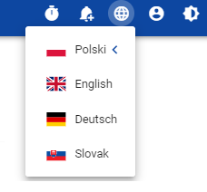

***Wybór języka***

Bezpośrednio po wskazaniu języka, aplikacja wyświetli zawartość w wybranej wersji językowej. Wybrana wersja językowa ma odzwierciedlenie także w plikach PDF oraz XSLX generowanych z aplikacji.

Wartości słownikowe wykorzystywane w aplikacji, które nie mają dodanego tłumaczenia w wybranym języku prezentowane są w języku polskim.

Powiadomienia mailowe są wysyłane w języku domyślnym określonym w ramach konta użytkownika.

# Dostęp do korespondencji z SL2021

## Korespondencja w ramach projektu

Możesz przejść do ekranu korespondencji projektowej na dwa sposoby:

1. Z ***Listy projektów*** poprzez wybranie trzech kropek znajdujących się przy numerze projektu, a następnie poprzez wybranie z listy pozycji ***Korespondencja***.

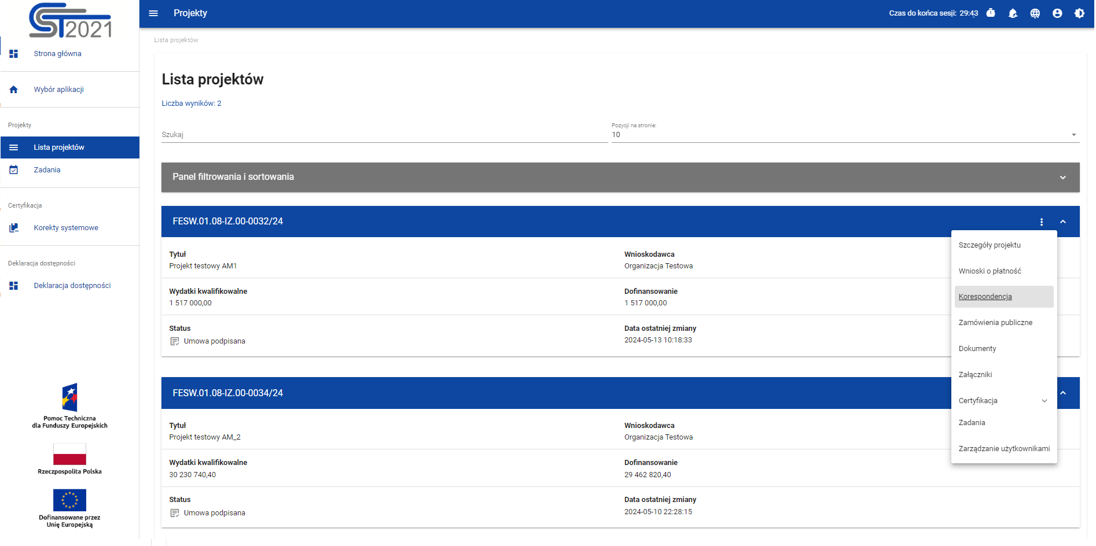

Przejście do korespondencji projektowej z listy projektów

1. Ze ***Szczegółów projektu*** poprzez rozwinięcie przycisku ***Realizacja projektu***, a następnie wybranie z listy pozycji ***Korespondencja***.

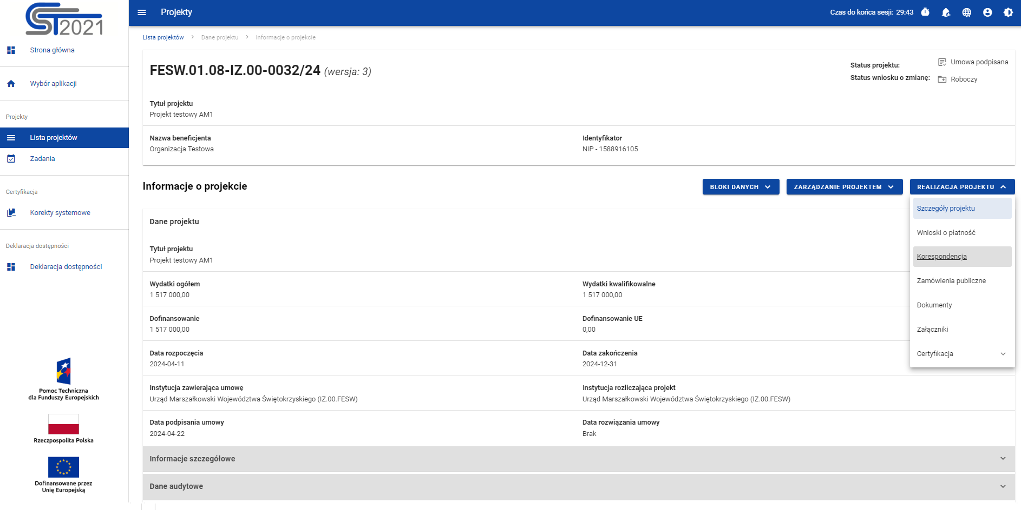

Przejście do korespondencji projektowej ze szczegółów projektu

Wybranie pozycji ***Korespondencja*** domyślnie powoduje przekierowanie do lista wiadomości w zakładce ***Przychodzące***.

Ponadto z obszaru korespondencji projektowej możesz również przejść do innych obszarów SL2021 wskazanych w menu bocznym aplikacji (przykładowo do ***Listy projektów*** czy ***Zadań***), bądź do szczegółów projektu i innych modułów w ramach projektu (menu „Realizacja projektu”).

# Ekran główny

## Korespondencja w ramach projektu

### Pogrupowanie wiadomości

Możesz wyświetlać listę wiadomości w kontekście danego projektu niezależnie od ich statusu. System grupuje wiadomości w trzy katalogi: ***Przychodzące***, ***Wysłane*** oraz ***Kopie robocze***, gdzie:

* w katalogu ***Przychodzące*** system wyświetla wiadomości przysłane do organizacji Użytkownika;
* w katalogu ***Wysłane*** system wyświetla wiadomości wysłane przez Użytkownika lub innych Użytkowników z organizacji Użytkownika przeglądającego folder;
* w katalogu ***Kopie robocze*** system wyświetla wiadomości w statusie „W przygotowaniu”, utworzone przez Użytkownika lub innych Użytkowników z organizacji Użytkownika przeglądającego folder.

Katalogi ***Przychodzące***, ***Wysłane***, ***Kopie robocze*** przedstawione są w formie zakładek nad listą wiadomości. Po przejściu do korespondencji w ramach projektu system domyślnie wyświetla zakładkę ***Przychodzące***.

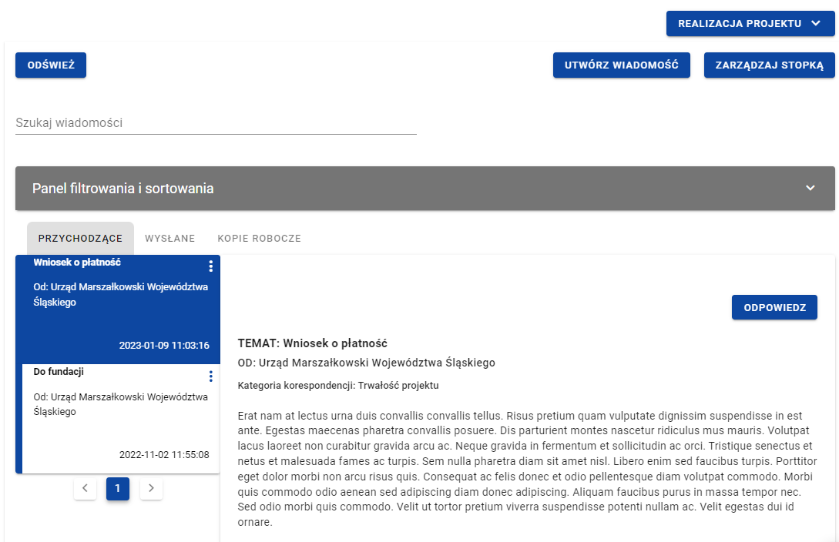

Ekran główny - korespondencja nieseryjna

### Lista wiadomości

Z Listy wiadomości możesz przejść do szczegółów wiadomości. W tym celu wybierz zakładkę, w której znajduję się pożądana wiadomość, następnie wyszukaj wiadomość na liście i wybierz ją poprzez kliknięcie w jej kafelek. Wówczas z prawej strony listy system wyświetli jej podgląd (w przypadku zakładki ***Kopie robocze*** system wyświetli wiadomość w trybie do edycji). Zarówno w podglądzie jak i edycji każdej wiadomości wyświetlane są dane audytowe, zawierające informacje:

* Kto utworzył wiadomość;
* Data utworzenia wiadomości;
* Kto modyfikował wiadomość;
* Data modyfikacji wiadomości.

Każda wiadomość znajdująca się na liście wiadomości zawiera podstawowe informacje o wiadomości, takie jak:

* Temat wiadomości;
* Informacja o Nadawcy/Odbiorcy;
  + w zakładce ***Przychodzące*** wyświetlana jest pełna nazwa nadawcy wiadomości („Od”);
  + w zakładce ***Wysłane*** w korespondencji w ramach projektu wyświetlana jest pełna nazwa odbiorcy wiadomości („Do”);
  + w zakładce ***Kopie robocze*** w korespondencji w ramach projektu wyświetlana jest pełna nazwa odbiorcy wiadomości („Do”) – w przypadku braku podania adresata pole pozostaje puste;
* Data i godzina nadania/odbioru danej wiadomości w formacie RRRR-MM-DD HH:MM:SS (w przypadku wiadomości znajdujących się w katalogu ***Kopie robocze*** zamiast tej informacji wyświetlany jest status "W przygotowaniu");
* Informacja o liczbie załączników dodanych do wiadomości w postaci ikony z liczbą załączonych plików.

Ponadto w zakładce ***Przychodzące,*** w przypadku, gdy na daną wiadomość udzielono odpowiedzi to w prawym górnym rogu kafelka wiadomości wyświetlana jest ikonka  (strzałka). Ikonka jest również widoczna w zakładce **Wysłane** w przypadku, gdy na wysłaną wiadomość została udzielona odpowiedź.

**Uwaga:** Po najechaniu na wiadomość znajdującą się na liście, po krótkiej chwili wyświetlane są pełne informacje o temacie wiadomości, Nadawcy/Odbiorcy oraz dacie i godzinie otrzymania/nadania wiadomości (w przypadku wiadomości znajdujących się w katalogu ***Kopie robocze*** zamiast informacji o dacie i godzinie otrzymania/nadania wiadomości wyświetlany jest status "W przygotowaniu").

Kolejność wyświetlanych wiadomości na liście w poszczególnych zakładkach jest następująca:

* w zakładce ***Przychodzące*** domyślnie najwyżej na liście jest ostatnia otrzymana wiadomość;
* w zakładce ***Wysłane*** domyślnie najwyżej na liście jest ostatnia wysłana wiadomość;
* w zakładce ***Kopie robocze*** domyślnie najwyżej na liście jest ostatnia utworzona wersja robocza.

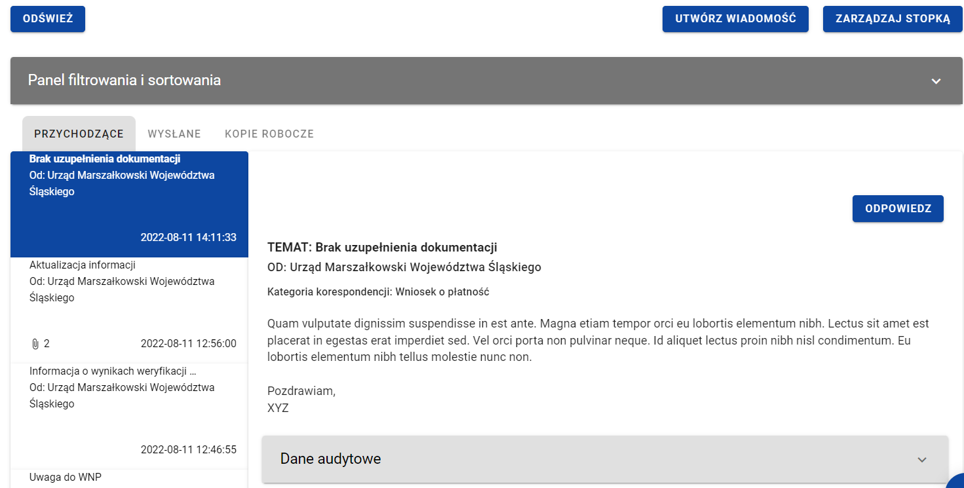

Zakładka Przychodzące w korespondencji w ramach projektu

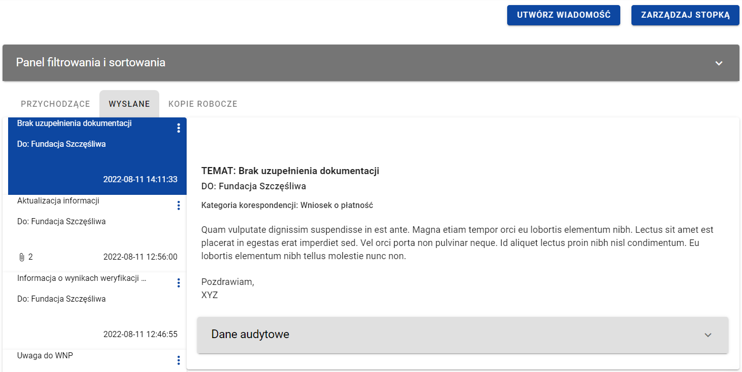

Zakładka Wysłane w korespondencji w ramach projektu

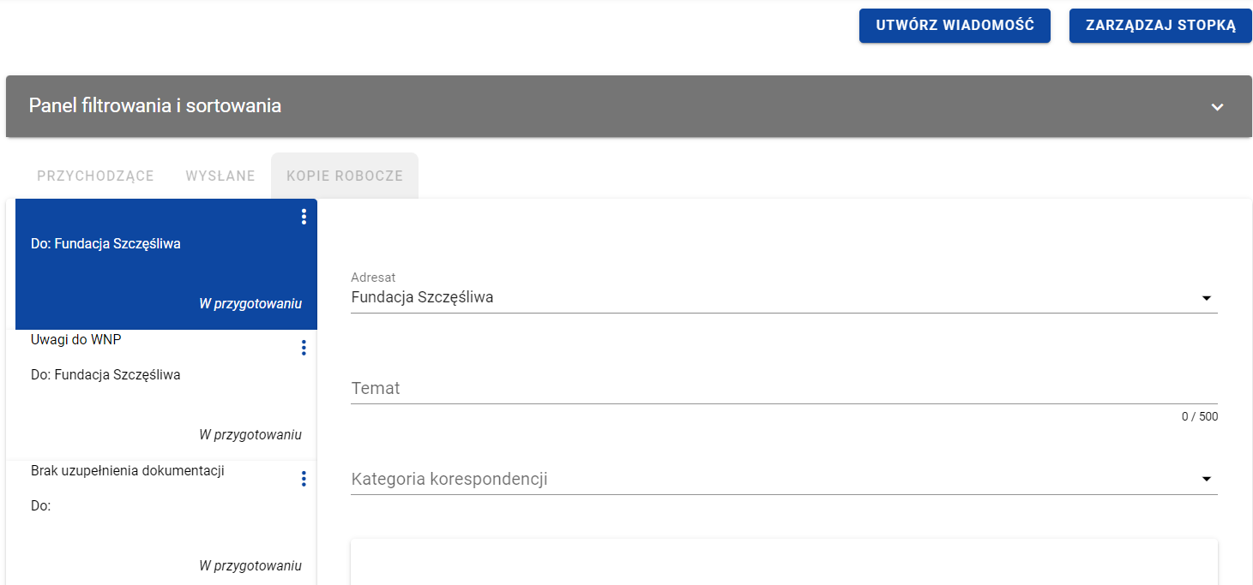

Zakładka Kopie robocze w korespondencji w ramach projektu

Możesz ręcznie odświeżyć listę wiadomości przychodzących klikając przycisk ***Odśwież*** nad panelem filtrowania i sortowania.

### Filtrowanie i sortowanie wiadomości na liście

Masz możliwość sortowania (z dodatkową możliwością określenia rosnąco czy malejąco) i filtrowania według określonych kryteriów wiadomości na wszystkich listach.

Filtrowanie wiadomości jest możliwe poprzez wykorzystanie szybkiego wyszukiwania bądź panelu filtrowania i sortowania. Funkcja szybkiego, tekstowego filtrowania (Szukaj wiadomości) umożliwia filtrowanie po nazwie nadawcy lub adresata (w zależności od zakładki), temacie wiadomości i treści wiadomości. Filtrowanie możliwe jest po całym tekście lub jego fragmencie, działa bez rozróżniania wielkości liter.

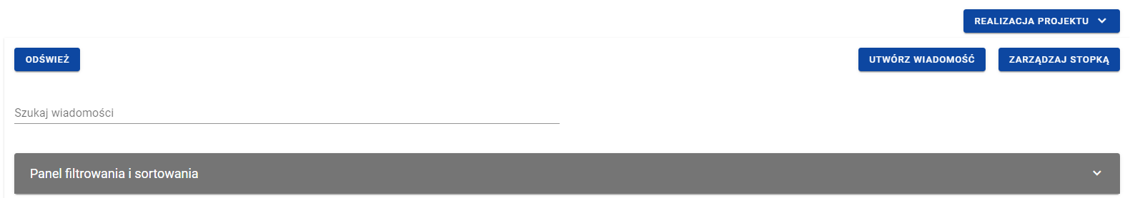

Pole szybkiego wyszukiwania

Natomiast przy filtrowaniu w panelu musisz w pierwszej kolejności wskazać z listy wyboru po jakim polu chcesz filtować, następnie określ warunek (np. równe, zawiera, większe, mniejsze) oraz wskaż wartość, po której chcesz szukać.

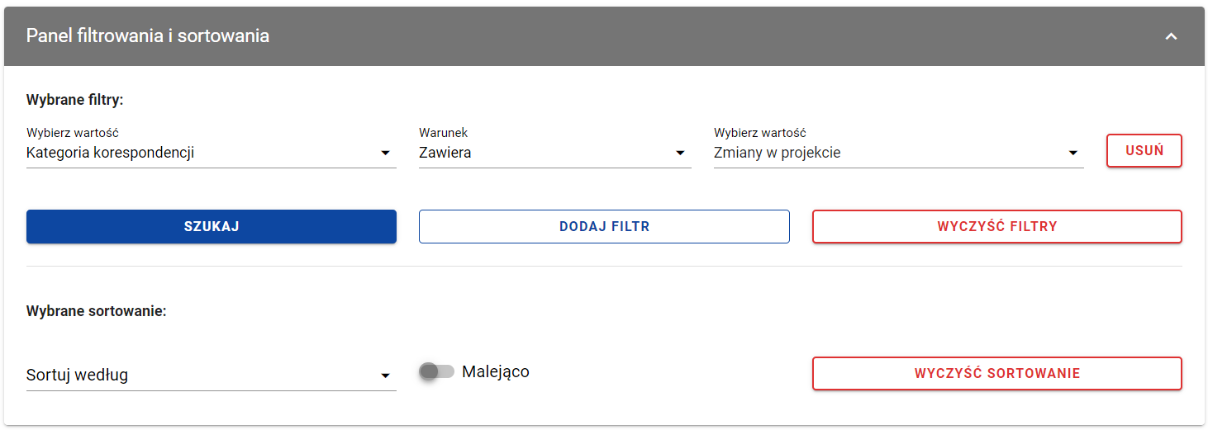

Okno z panelem filtrowania

**Uwaga:** W przypadku pól tekstowych wyszukiwanie odbywa się bez rozróżniania wielkości liter.

Ponadto możesz filtrować wiadomości na liście po kilku polach lub po kilku oddzielnych warunkach dla jednego pola. W tym celu uzupełnij pierwszy warunek, a następnie wybierz przycisk ***Dodaj filtr***, który pojawi się po uzupełnieniu wszystkich pól dla poprzedniego warunku. W przypadku rezygnacji z filtrowania po dodanym polu możesz usunąć filtr, poprzez wybranie przycisku ***Usuń*** znajdującego się przy danym warunku. Oprócz tego możesz usunąć wszystkie dodane pozycje w filtrze, klikając przycisk ***Wyczyść filtry***.

Jeżeli w panelu filtrowania wskazałeś wszystkie pola, po których chcesz filtrować listę wiadomości, to wybierz przycisk ***Szukaj***, który jest uaktywniany po uzupełnieniu wszystkich pól dla warunku pierwszego. Wskutek tego, system wyświetli na liście wiadomości zgodne z podanymi warunkami ograniczającymi.

**Uwaga:** Liczba możliwych do dodania warunków ograniczających wyszukiwanie dla panelu filtrowania wynosi maksymalnie 20.

Możliwości filtrowania i sortowania pól na liście wiadomości są następujące:

* W przypadku korespondencji przychodzącej (zakładka ***Przychodzące***) do Instytucji/Kontrolera Interreg/Beneficjenta/ Realizatora/Realizatora Interreg:

|  |  |  |  |  |  |
| --- | --- | --- | --- | --- | --- |
| **PARAMETRY FILTROWANIA** | | | | | |
| **Nazwa pola** | **Warunek: równe** | **Warunek: zawiera** | **Warunek: mniejsze** | **Warunek: większe** | **Rodzaj pola** |
| Nadawca | - | + | - | - | lista (wielokrotnego wyboru) |
| Temat korespondencji | + | + | - | - | tekstowe |
| Kategoria korespondencji | - | + | - | - | lista (wielokrotnego wyboru) |
| Treść korespondencji | + | + | - | - | tekstowe |
| Data wpływu | + | - | + | + | kalendarz |
| Kto utworzył (login Użytkownika) | + | + | - | - | tekstowe |
| Kiedy utworzył | + | - | + | + | kalendarz |
| Kto modyfikował (login Użytkownika) | + | + | - | - | tekstowe |
| Kiedy modyfikował | + | - | + | + | kalendarz |

|  |  |
| --- | --- |
| **PARAMETRY SORTOWANIA** | |
| **Nazwa pola:** | Temat korespondencji, Kategoria korespondencji, Data wpływu, Kto utworzył, Kiedy utworzył, Kto modyfikował, Kiedy modyfikował |

* W przypadku korespondencji wysłanej (zakładka ***Wysłane***) przez Instytucję/Kontrolera Interreg/Beneficjenta/Realizatora/ Realizatora Interreg:

|  |  |  |  |  |  |
| --- | --- | --- | --- | --- | --- |
| **PARAMETRY FILTROWANIA** | | | | | |
| **Nazwa pola** | **Warunek: równe** | **Warunek: zawiera** | **Warunek: mniejsze** | **Warunek: większe** | **Rodzaj pola** |
| Adresat | - | + | - | - | lista (wielokrotnego wyboru) |
| Temat korespondencji | + | + | - | - | tekstowe |
| Kategoria korespondencji | - | + | - | - | lista (wielokrotnego wyboru) |
| Treść korespondencji | + | + | - | - | tekstowe |
| Data wysłania | + | - | + | + | kalendarz |
| Osoba wysyłająca (login Użytkownika) | + | + | - | - | tekstowe |
| Kto utworzył (login Użytkownika) | + | + | - | - | tekstowe |
| Kiedy utworzył | + | - | + | + | kalendarz |
| Kto modyfikował (login Użytkownika) | + | + | - | - | tekstowe |
| Kiedy modyfikował | + | - | + | + | kalendarz |

|  |  |
| --- | --- |
| **PARAMETRY SORTOWANIA** | |
| **Nazwa pola:** | Temat korespondencji, Kategoria korespondencji, Data wysłania, Osoba wysyłająca, Kto utworzył, Kiedy utworzył, Kto modyfikował, Kiedy modyfikował |

* W przypadku wiadomości o statusie „W przygotowaniu” (zakładka ***Kopie robocze***) tworzonych przez Instytucję/Kontrolera Interreg/Beneficjenta/Realizatora/Realizatora Interreg:

|  |  |  |  |  |  |
| --- | --- | --- | --- | --- | --- |
| **PARAMETRY FILTROWANIA** | | | | | |
| **Nazwa pola** | **Warunek: równe** | **Warunek: zawiera** | **Warunek: mniejsze** | **Warunek: większe** | **Rodzaj pola** |
| Temat korespondencji | + | + | - | - | tekstowe |
| Kategoria korespondencji | - | + | - | - | lista (wielokrotnego wyboru) |
| Treść korespondencji | + | + | - | - | tekstowe |
| Kto utworzył (login Użytkownika) | + | + | - | - | tekstowe |
| Kiedy utworzył | + | - | + | + | kalendarz |
| Kto modyfikował (login Użytkownika) | + | + | - | - | tekstowe |
| Kiedy modyfikował | + | - | + | + | kalendarz |

|  |  |
| --- | --- |
| **PARAMETRY SORTOWANIA** | |
| **Nazwa pola:** | Temat korespondencji, Kategoria korespondencji, Kto utworzył, Kiedy utworzył, Kto modyfikował, Kiedy modyfikował |

# Utworzenie wiadomości

## Utworzenie wiadomości w ramach projektu

Możesz utworzyć i przesłać do osób uprawnionych wiadomości w ramach projektu od statusu „Umowa w przygotowaniu**”,** występującego w SL2021. Wymiana korespondencji może nastąpić między (może być inicjowana przez obie strony):

* Beneficjentem a instytucją podpisującą umowę;
* Beneficjentem a instytucją rozliczającą projekt;
* Beneficjentem a przypisanym do niego Kontrolerem Interreg;
* Beneficjentem a realizatorem;
* Realizatorem a przypisanym do niego Kontrolerem Interreg.

Aby utworzyć wiadomość wybierz przycisk ***Utwórz wiadomość***, znajdujący się nad panelem filtrowania i sortowania. Wówczas z prawej strony listy wiadomości zobaczysz pusty szablon do wypełnienia, a pod oknem treści pojawią się przyciski ***Wyślij***, ***Zapisz***, ***Załącz plik***, ***Anuluj***. Nowotworzona wiadomość przyjmuje status „W przygotowaniu”, aż do momentu jej wysłania.

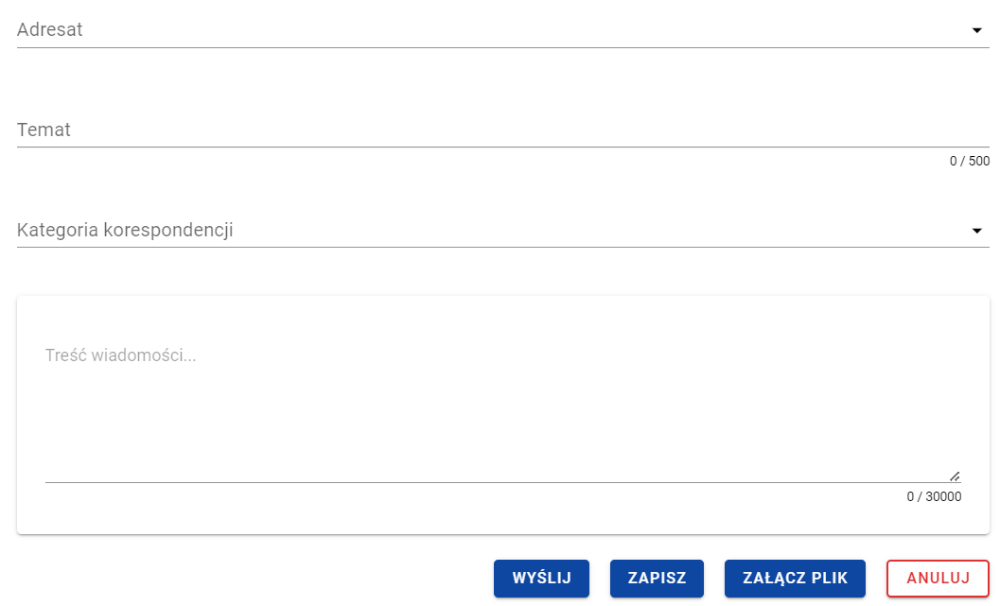

Szablon nowej wiadomości

Szablon wiadomość zawiera następujące pola do wypełnienia:

* ***Adresat*** – pole typu lista służące do określenia odbiorcy wiadomości (pole obowiązkowe). Wartości dostępne do wyboru w ramach listy dostoswane są odpowiednio do nadawcy i projektu. Jeśli na liście do wyboru jest tylko jedna wartość to pole jest nią uzupełniane automatycznie.
  + Dla Beneficjentów w projektach niepartnerskich, w których instytucja podpisująca umowę i rozliczająca projekt to ta sama instytucja:
    - Nazwa Instytucji
  + Dla Beneficjentów w projektach niepartnerskich, w których instytucja podpisująca umowę i rozliczająca projekt to różne instytucje:
    - Nazwa Instytucji podpisującej umowę
    - Nazwa Instytucji rozliczającej projekt
  + Dla Beneficjenta w projektach partnerskich nie-Interreg lub Interreg, w których instytucja podpisująca umowę i rozliczająca projekt to ta sama instytucja:
    - Nazwa Instytucji
    - Realizatorzy (nazwy poszczególnych Realizatorów)
    - Nazwa Kontrolera - o ile jest przypisany do Beneficjenta (dotyczy projektów Interreg)
  + Dla Beneficjenta w projektach partnerskich nie-Interreg lub Interreg, w których instytucja podpisująca umowę i rozliczająca projekt to różne instytucje:
    - Nazwa Instytucji podpisującej umowę
    - Nazwa Instytucji rozliczającej projekt
    - Realizatorzy (nazwy poszczególnych Realizatorów)
    - Nazwa Kontrolera - o ile jest przypisany do Beneficjenta (dotyczy projektów Interreg)
  + Dla Realizatora w projektach Interreg:
    - Nazwa Beneficjenta
    - Nazwa Kontrolera
  + Dla Realizatora w projektach nie-Interreg:
    - Nazwa Beneficjenta
* ***Temat*** – pole tekstowe służące do określenia tematu wiadomości z maksymalną liczba znaków 500 (pole nieobowiązkowe);
* ***Kategoria korespondencji*** – pole typu lista (jednokrotnego wyboru) służące do określenia kategorii, której dotyczy wiadomość. Pozycje na liście są uzupełniane na podstawie wartości ze słownika niehoryzontalnego z Administracji (pole obowiązkowe);
* ***Treść wiadomości*** – pole tekstowe służące do wprowadzenia treści wiadomości z maksymalną liczbą znaków 30 000 (pole obowiązkowe).

Dodatkowo możesz dowiązać do wiadomości załączniki, poprzez wybranie przycisku ***Załącz plik*** – dowiązywanie i odpinanie załączników do wiadomości zostało szczegółowo opisane w rozdziale „Załączniki”.

### Zapisanie wiadomości w ramach projektu

Utworzona przez Ciebie wiadomość nie musi być od razu wysłana, ponieważ możesz zapisać ją jako kopię roboczą. W tym celu spośród przycisków znajdujących się pod oknem treści wiadomości, wybierz przycisk ***Zapisz***. Wówczas zobaczysz komunikat o treści „*Wiadomość została zapisana”,* a wiadomość zostanie zapisanaw zakładce ***Kopie robocze***.

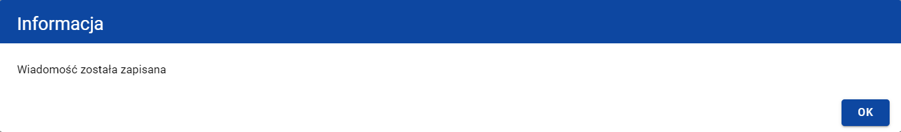

Komunikat potwierdzający zapisanie wiadomości

Zapisanie wiadomości skutkuje:

* Zamknięciem formularza wiadomości, z poziomu którego funkcja została wywołana;
* Zapisaniem wiadomości w zakładce ***Kopie robocze***;
* Pozostawieniem statusu wiadomości z „W przygotowaniu”.

**Uwaga:** Po wybraniu przycisku ***Zapisz*** system nie uruchamia walidacji pól wiadomości.

### Wysłanie wiadomości w ramach projektu

Jeśli od razu chcesz wysłać utworzoną wiadomość, to wybierz przycisk ***Wyślij***. Wówczas system sprawdzi poprawność wypełnienia pól, a w przypadku błędów walidacji system zaprezentuje komunikaty o wymagalności pól, jednocześnie uniemożliwiając wysłanie wiadomości.

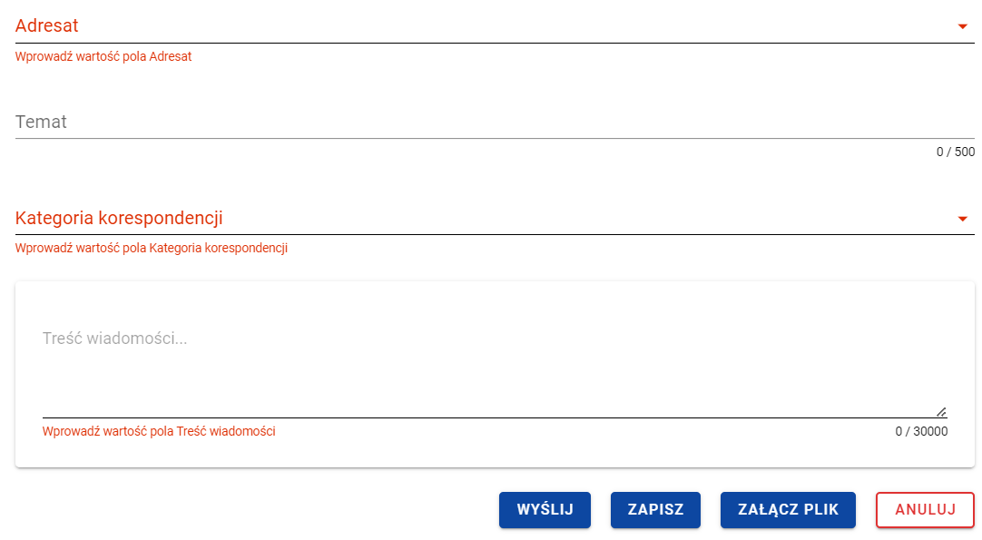

Komunikaty o wymagalności pól

Natomiast jeśli wszystko będzie w porządku, to wiadomość zostaje wysłana, a na ekranie pojawi się komunikat o treści „*Wiadomość została wysłana”*.

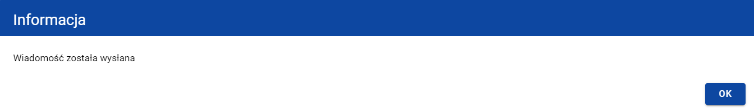

Komunikat potwierdzający wysłanie wiadomości

Wysłanie wiadomości skutkuje:

* Zamknięciem formularza wiadomości, z poziomu którego funkcja została wywołana;
* Zapisaniem wiadomości w zakładce ***Wysłane***;
* Zmianą statusu wiadomości z „W przygotowaniu” na „Wysłana”;
* Zablokowaniem możliwości edycji wiadomości (z wyjątkiem odpinania załączników);
* Wysyłaniem do adresata powiadomienia mailowego z informacją o otrzymaniu nowej wiadomości w systemie.

### Anulowanie tworzenia wiadomości w ramach projektu

Możesz także anulować tworzenie nowej wiadomości, rezygnując tym samym z jej wysłania, jak i zapisu. Aby tego dokonać wybierz przycisk ***Anuluj***, spośród przycisków znajdujących się pod oknem treści wiadomości. Wskutek tego, system wyświetli komunikat o treści „*Dane nie zostały zapisane i zostaną utracone. Czy na pewno chcesz opuścić formularz*?”, ostrzegający o możliwości utracenia danych po opuszczeniu formularza tworzenia wiadomości.

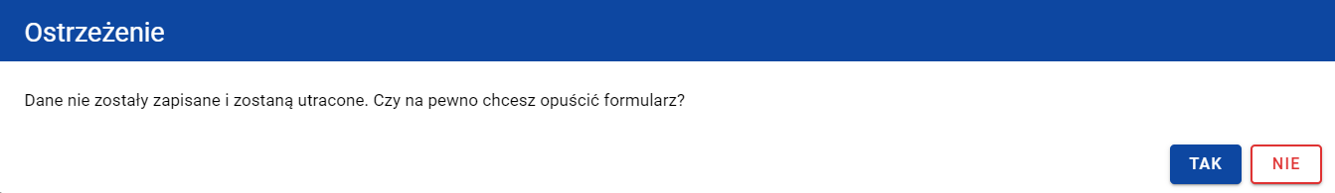

Komunikat o anulowaniu tworzenia wiadomości

Anulowanie wiadomości skutkuje:

* Zamknięciem formularza wiadomości, z poziomu którego funkcja została wywołana;
* Utratą wprowadzonych danych w wiadomości.

# Załączniki

Jeśli tworzysz wiadomość możesz dowiązać do niewysłanej wiadomości plik/pliki. W tym celu wybierz przycisk ***Załącz plik***, znajdujący się pod oknem treści tworzonej/modyfikowanej wiadomości. Wówczas na ekranie zostanie wyświetlone okno ***Załączniki***, umożliwiające Ci:

1. Dowiązanie pliku istniejącego już w systemie (zakładka ***Dokumentacja***);
2. Dodanie i dowiązania nowego pliku z dysku lokalnego, którego nie ma jeszcze w systemie (zakładka ***Dysk lokalny****)*.

W przypadku wiadomości w ramach projektu w oknie Załączniki domyśle wyświetlana jest zakładka Dokumentacja.

Dodane załączniki prezentowane są w ramach wiadomości w sekcji „Załączniki”, w postaci zwiniętych kafelków. Możesz wybrać liczbę załączników wyświetlanych na stronie. Aby to zrobić kliknij w pole „Pozycji na stronie” i wybierz z listy liczbę odzwierciedlającą, ile załączników zostanie wyświetlonych na stronie.

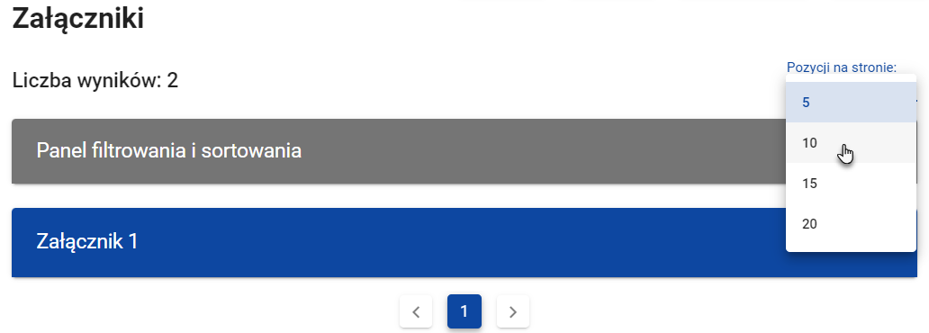

Lista załączników

Ponadto możesz sortować (z dodatkową możliwością określenia rosnąco czy malejąco) i filtrować według określonych kryteriów listę wyświetlonych załączników. Przy filtrowaniu w pierwszej kolejności wskaż z listy wyboru po jakim polu chcesz filtrować, następnie określ warunek (np. równe, zawiera, większe, mniejsze) oraz wskaż wartość, po której chcesz szukać.

Możliwości filtrowania i sortowania listy załącznikówsą następujące:

|  |  |  |  |  |  |
| --- | --- | --- | --- | --- | --- |
| **PARAMETRY FILTROWANIA** | | | | | |
| **Nazwa pola** | **Warunek: równe** | **Warunek: zawiera** | **Warunek: mniejsze** | **Warunek: większe** | **Rodzaj pola** |
| Nazwa załącznika | + | + | - | - | tekstowe |
| Nazwa pliku | + | + | - | - | tekstowe |
| Typ załącznika | - | + | - | - | lista (wielokrotnego wyboru) |
| Kto dodał (login Użytkownika) | + | + | - | - | tekstowe |
| Data dodania | + | - | + | + | kalendarz |
| Udostępniony realizatorom | + | - | - | - | suwak: TAK/NIE |
| Widoczny dla beneficjenta | + | - | - | - | suwak: TAK/NIE |
| Właściciel | + | + | - | - | tekstowe |

|  |  |
| --- | --- |
| **PARAMETRY SORTOWANIA** | |
| **Nazwa pola:** | Nazwa załącznika, Nazwa pliku, Typ załącznika, Rozmiar pliku , Udostępniony realizatorom, Widoczny dla beneficjenta |

**Uwaga:** W przypadku pól tekstowych wyszukiwanie odbywać się będzie bez rozróżniania wielkości liter. W przypadku rozwinięcia kafelka załącznika system prezentuje informacje podzielone odpowiednio na trzy części z polami:

* Część główna
  + Nazwa załącznika
  + Nazwa pliku
  + Format załącznika
* Część Informacje szczegółowe:
  + Skrót
  + Właściciel
  + Udostępniony realizatorom
  + Widoczny dla beneficjenta
  + Rozmiar pliku
* Część Dane audytowe:
  + Kto dodał (Użytkownik) - wskazanie na osobę dodającą plik do wiadomości
  + Data dodania

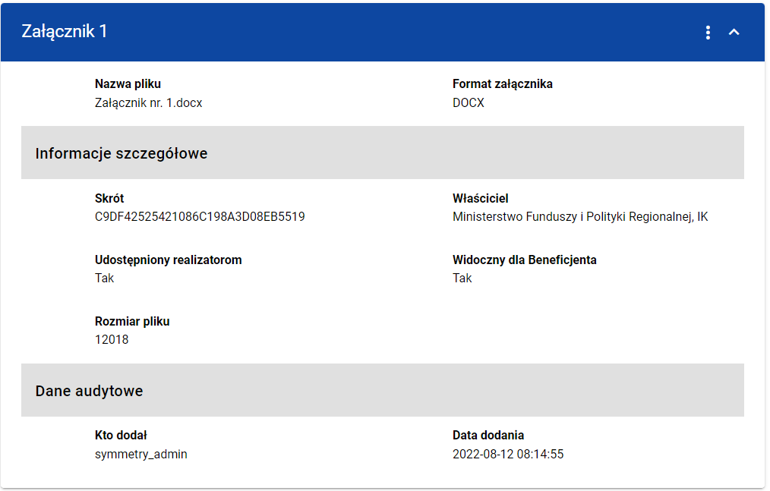

Dodany załącznik

**Uwaga:** Dowiązywanie załączników do wiadomości nie jest obowiązkowe.

## Dowiązywanie do wiadomości istniejącego w systemie pliku

Wybranie zakładki ***Dokumentacja*** skutkuje wyświetleniem listy plików, które zostały dodane do systemu, w podziale na następujące kolumny:

* Nazwa pliku,
* Nazwa załącznika,
* Typ załącznika,
* Skrót,
* Rozmiar.

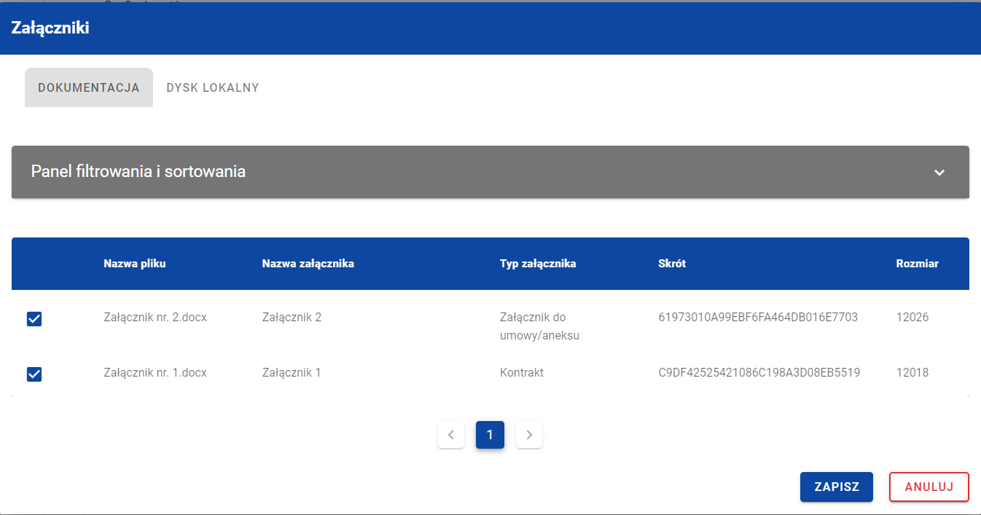

Okno załączniki – zakładka Dokumentacja

Możesz sortować (z dodatkową możliwością określenia rosnąco czy malejąco) i filtrować według określonych kryteriów listę wyświetlonych plików. Przy filtrowaniu w pierwszej kolejności wskaż z listy wyboru po jakim polu chcesz filtrować, następnie określ warunek (np. równe, zawiera, większe, mniejsze) oraz wskaż wartość, po której chcesz szukać.

Możliwości filtrowania i sortowania pól w zakładce ***Dokumentacja*** są następujące:

|  |  |  |  |  |  |
| --- | --- | --- | --- | --- | --- |
| **PARAMETRY FILTROWANIA** | | | | | |
| **Nazwa pola** | **Warunek: równe** | **Warunek: zawiera** | **Warunek: mniejsze** | **Warunek: większe** | **Rodzaj pola** |
| Nazwa załącznika | + | + | - | - | tekstowe |
| Nazwa pliku | + | + | - | - | tekstowe |
| Typ załącznika | - | + | - | - | lista (wielokrotnego wyboru) |
| Rozmiar pliku | + | + | - | - | tekstowe |
| Skrót | + | + | - | - | tekstowe |
| Udostępniony realizatorom | + | - | - | - | suwak: TAK/NIE |
| Widoczny dla beneficjenta | + | - | - | - | suwak: TAK/NIE |
| Właściciel | + | + | - | - | tekstowe |

|  |  |
| --- | --- |
| **PARAMETRY SORTOWANIA** | |
| **Nazwa pola:** | Nazwa załącznika, Nazwa pliku, Typ załącznika, Rozmiar pliku, Udostępniony realizatorom, Widoczny dla beneficjenta, Format załącznika |

**Uwaga:** W przypadku pól tekstowych wyszukiwanie odbywać się będzie bez rozróżniania wielkości liter.

Ponadto możesz filtrować listę załączników po kilku polach lub po kilku oddzielnych warunkach dla jednego pola. W tym celu uzupełnij pierwszy warunek, a następnie wybierz przycisk ***Dodaj filtr***, który pojawi się po uzupełnieniu wszystkich pól dla poprzedniego warunku. W przypadku rezygnacji z filtrowania po dodanym polu możesz je usunąć, poprzez wybranie przycisku ***Usuń*** znajdującego się przy danym warunku. Oprócz tego możesz usunąć wszystkie dodane pozycje w filtrze, poprzez wybranie przycisku ***Wyczyść filtry***.

Jeżeli w panelu filtrowania wskazałeś wszystkie pola po których chcesz przefiltrować listę załączników, to wybierz przycisk ***Szukaj***, który jest uaktywniany po uzupełnieniu wszystkich pól dla warunku pierwszego. Zobaczysz tylko te wiadomości, które Cię interesują.

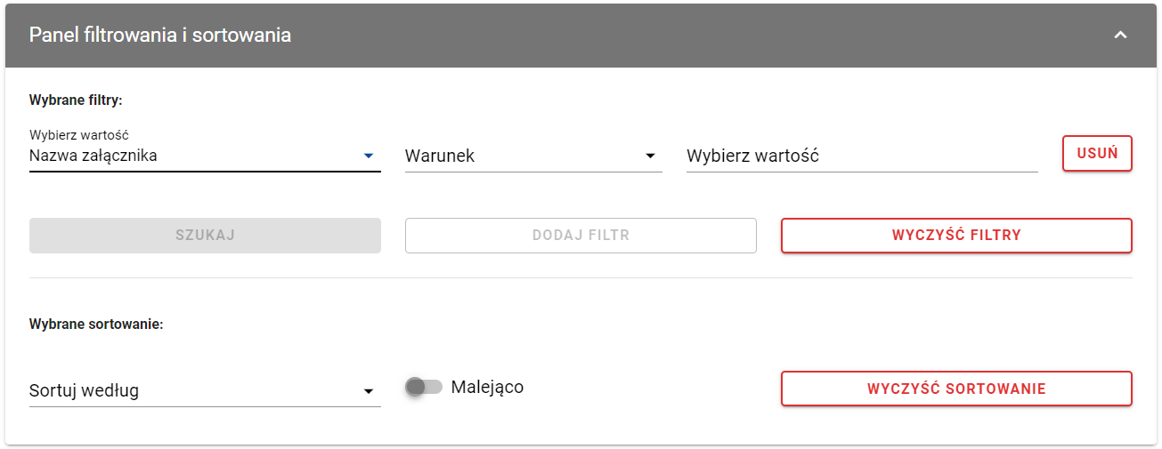

Filtrowanie załączników

**Uwaga:** Liczba możliwych do dodania warunków ograniczających wyszukiwanie dla panelu filtrowania wynosi maksymalnie 20.

Z wyświetlonej listy plików, możesz wybrać załączniki, które mają zostać dowiązane do wiadomości. Aby to zrobić w pierwszej kolumnie listy zaznacz checkbox przy załącznikach, które chcesz dodać do wiadomości. Następnie wybierz przycisk ***Zapisz,*** znajdujący się w prawym dolnym rogu okna, wskutek czego system dowiąże wybrane pliki do wiadomości i utworzy powiązania z wiadomością dla wybranego pliku z systemu.

Ponadto w każdym momencie możesz zrezygnować z dodania załączników do wiadomości. Aby to zrobić wybierz przycisk ***Anuluj***, znajdujący się w prawym dolnym rogu wyświetlonego okna. Wskutek tego system zamknie okno ***Załączniki***, a wprowadzone dane zostaną utracone.

## Dowiązywanie do wiadomości nowego pliku z dysku lokalnego

Wybranie zakładki ***Dysk lokalny*** skutkuje przekierowaniem do ekranu umożliwiającego dodanie nowego pliku do systemu. Przy dodawaniu nowego pliku powinieneś uzupełnić następujące atrybuty załącznika:

* Nazwa załącznika – pole tekstowe;
* Typ załącznika;
* Widoczny dla beneficjentów – wartości Tak/Nie, pole widoczne tylko dla Pracowników Instytucji (domyślnie zaznaczone na „Tak”). Logika prezentowania załączników w zależności od wybranej wartości jest taka sama jak w Domenie Projekt.
* Udostępniony realizatorom – wartości Tak/Nie, pole widoczne niezależnie od rodzaju Użytkownika, występujące tylko w projektach, w których jest więcej niż 1 realizator (domyślnie zaznaczone na „Nie”). Logika prezentowania załączników w zależności od wybranej wartości jest taka sama jak w Domenie Projekt;

Ponadto wybierz plik z dysku, przy czym:

* Lista niedozwolonych rozszerzeń: '.ade', '.adp', '.bat', '.chm', '.cmd', '.com', '.cpl', '.exe', '.dll', '.hta', '.ins', '.isp', '.jar', '.jse', '.lib', '.lnk', '.mde', '.msc', '.msp', '.mst', '.pif', '.scr', '.sct', '.shb', '.sys', '.vb', '.vbe', '.vbs', '.vxd', '.wsc', '.wsf', '.wsh';
* Nie jest dozwolone dodawanie plików wykonywalnych;
* Maksymalny rozmiar pojedynczego pliku nie może przekraczać 50Mb.

Po dodaniu załącznika kliknij przycisk ***Zapisz*** znajdujący się w prawym dolnym rogu okna, wskutek czego system doda nowy plik do listy załączników, dowiąże pliki do wiadomości oraz utworzy powiązania z wiadomością dla dodanego pliku z dysku.

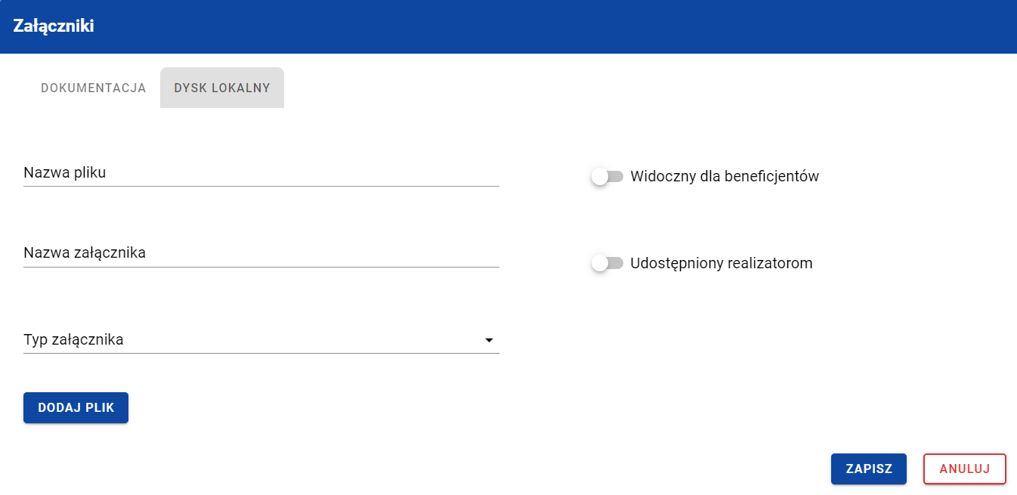

Okno załączniki – zakładka Dysk lokalny

W każdym momencie możesz zrezygnować z dodania załączników do wiadomości. Aby tego dokonać wybierz przycisk ***Anuluj***, znajdujący się w prawym dolnym rogu wyświetlonego okna. Wskutek tego system zamknie okno ***Załączniki***.

## Odpięcie załącznika od wiadomości

W przypadku gdy wiadomość nie została wysłana (ma status „W przygotowaniu”), a posiada dowiązane załączniki to możesz je odpiąć. Aby to zrobić przejdź do załącznika, który chcesz odpiąć i wybierz trzy kropki widoczne w nagłówku. Wówczas wyświetlona zostanie lista, na której dostępna będzie funkcja ***Usuń***.

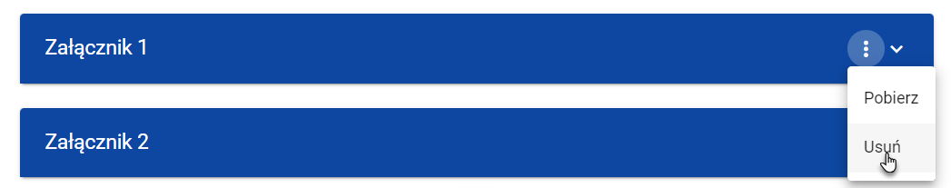

Funkcja Usuń

Po jej wybraniu system wyświetli komunikat *„Czy na pewno chcesz odpiąć załącznik od wiadomości?”.* Możesz potwierdzić chęć odpięcia załącznika wybierając przycisk ***TAK*** lub anulować proces przyciskiem ***NIE***. Po potwierdzeniu odpięcia, system wyświetli komunikat pozytywnie kończący proces o treści *„Załącznik został odpięty od wiadomości”*. Natomiast anulowanie procesu spowoduje powrót do wiadomości.

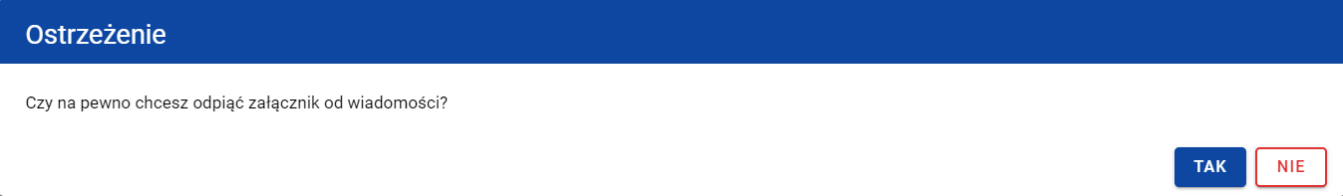

Komunikat o potwierdzeniu odpięcia załącznika

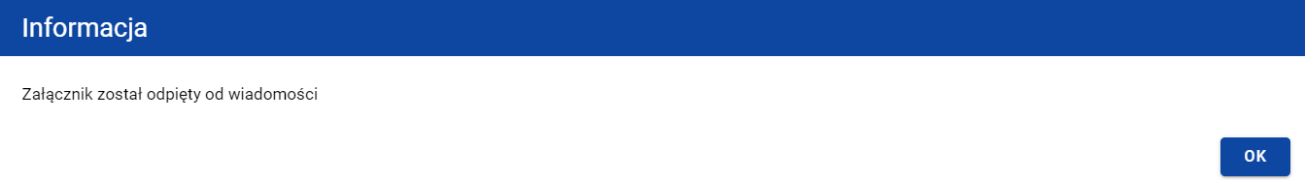

Komunikat o odpięciu załącznika

**Uwaga:** Załącznik odpinany od wiadomości nie jest automatycznie usuwany z systemu, usuwane jest jedynie powiązanie takiego załącznika z wiadomością.

Natomiast po wysłaniu wiadomości możliwość odpinania od niej załączników mają jedynie Administratorzy Instytucji lub Administratorzy Kontrolera Interreg instytucji adresata w przypadku wiadomości przychodzących lub instytucji nadawcy w przypadku wiadomości wysłanych oraz Użytkownik o roli indywidualnej posiadający odpowiednie uprawnienia.

Odpięcie załącznika od wysłanej wiadomości skutkować będzie tym, że:

* Taki załącznik nie będzie dalej widoczny z poziomu tej wiadomości (ani dla nadawcy, ani dla adresata).
* Przy wiadomości nie będzie informacji wskazującej, że załącznik był do niej wcześniej podpięty.
* Przy załączniku nie będzie dalej prezentowana informacja o powiązaniu załącznika z wiadomością.

# Zmodyfikowanie wiadomości

Możesz modyfikować większość atrybutów w utworzonej i zapisanej wiadomości, zarówno w korespondencji seryjnej jak i wiadomości w ramach projektu, z wykluczeniem atrybutów uzupełnianych przez system automatycznie.

W celu rozpoczęcia edycji w zakładce ***Kopie robocze*** wybierz z listy wiadomości wiadomość, która ma zostać zmodyfikowana. Wówczas z prawej strony listy nastąpi wyświetlenie zawartości wiadomości w trybie do edycji, a pod oknem treści wiadomości pojawią się przyciski ***Wyślij***, ***Zapisz***, ***Załącz plik***, ***Anuluj***.

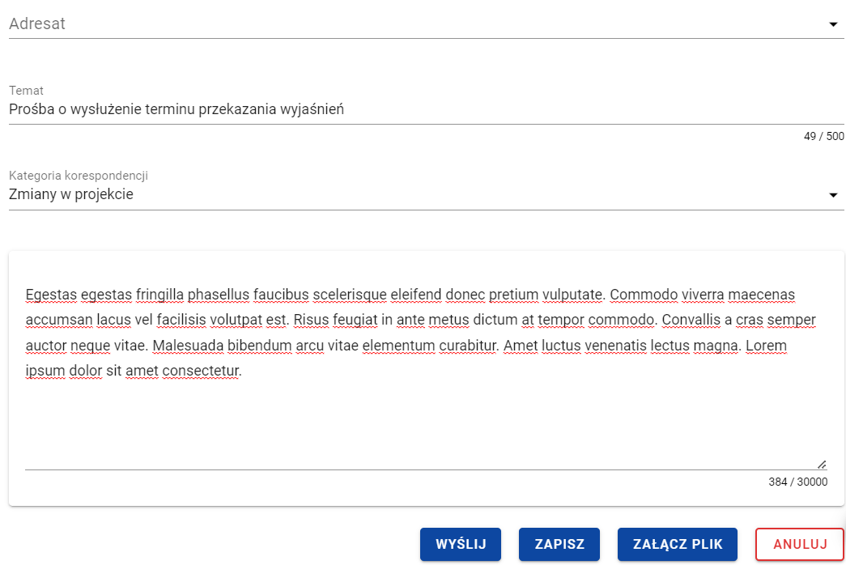

Okno edycji zapisanej wiadomości

Do edycji dostępne są następujące pola:

* Temat
* Kategoria korespondencji
* Treść wiadomości

Ponadto możesz wprowadzić zmiany w polu Adresat. W przypadku wiadomości nieseryjnej pole adresata dostępne jest do edycji jedynie dla:

* Beneficjentów w projektach niepartnerskich, w których instytucja podpisująca umowę i rozliczająca projekt to różne instytucje
* Beneficjenta w projektach partnerskich
* Realizatora w projektach Interreg
* Kontrolera Interreg (w przypadku, gdy występuję przynajmniej dwóch Realizatorów lub Beneficjent i przynajmniej jeden Realizator)

W każdej modyfikowanej wiadomości możesz również usunąć załączniki bądź je dowiązać poprzez wybranie przycisku ***Załącz plik*** – dowiązywanie i odpinanie załączników do wiadomości zostało szczegółowo opisane w rozdziale „Załączniki”.

**Uwaga:** W momencie wyświetlenia wiadomościw zakładce **Kopie robocze** pozostałe zakładki zostają zablokowane. Natomiast po zamknięciu wyświetlanej wiadomości poprzez jej zapisanie/anulowanie, zakładki zostają uaktywniane. Ponadto chęć wyświetlenia kolejnej wiadomości z zakładki **Kopie robocze**, również musi zostać potwierdzona poprzez akceptację komunikatu.

## Zapisanie zmodyfikowanej wiadomości

Nie musisz od razu wysyłać zmodyfikowanej wiadomości, ponieważ system umożliwia jej ponowne zapisanie jako kopię roboczą. Aby to zrobić spośród przycisków znajdujących się pod oknem treści wiadomości, wybierz przycisk ***Zapisz***. Wówczas na ekranie system wyświetli potwierdzający komunikat o treści „*Wiadomość została zapisana.”,* a wiadomość zostanie ponownie zapisanaw zakładce ***Kopie robocze***.



Komunikat potwierdzający zapisanie wiadomości

Zapisanie wiadomości skutkuje:

* Zamknięciem formularza wiadomości, z poziomu którego funkcja została wywołana;
* Zapisaniem wiadomości w zakładce ***Kopie robocze***;
* Pozostawieniem statusu wiadomości z „W przygotowaniu”.

**Uwaga:** Po wybraniu przycisku ***Zapisz*** system nie uruchamia walidacji pól wiadomości.

## Wysłanie zmodyfikowanej wiadomości

Jeśli chcesz wysłać zmodyfikowaną wiadomość, to spośród przycisków znajdujących się pod oknem treści wiadomości wybierz przycisk ***Wyślij***. Wówczas następuje sprawdzenie poprawności wypełnienia pól, a w przypadku błędów walidacji system prezentuje komunikaty o wymagalności pól, jednocześnie uniemożliwiając wysłanie wiadomości.

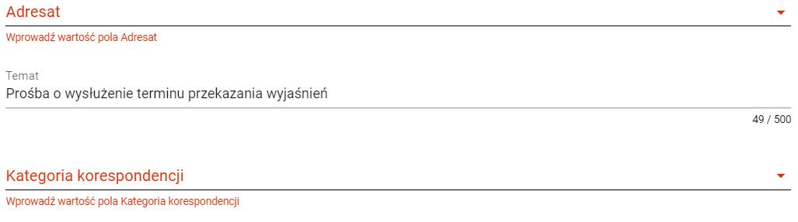

Komunikaty o wymagalności pól

Natomiast jeżeli walidacja zostanie zakończona pozytywnym wynikiem, to wiadomość zostaje wysłana, a na ekranie zostanie wyświetlony potwierdzający komunikat o treści „*Wiadomość została wysłana”*.



Komunikat potwierdzający wysłanie wiadomości

Wysłanie wiadomości skutkuje:

* Zamknięciem formularza wiadomości, z poziomu którego funkcja została wywołana;
* Zapisaniem wiadomości w zakładce ***Wysłane***;
* Zmianą statusu wiadomości z „W przygotowaniu” na „wysłana”;
* Zablokowaniem możliwości edycji wiadomości (z wyjątkiem odpinania załączników przez Administratorów);
* Wysyłaniem do adresata powiadomienia mailowego z informacją o otrzymaniu nowej wiadomości w systemie.

## Anulowanie modyfikowania wiadomości

Możesz również anulować modyfikowanie wiadomości, rezygnując tym samym z jej wysłania, jak i ponownego zapisu. Aby tego dokonać wybierz przycisk ***Anuluj***, spośród przycisków znajdujących się pod oknem treści wiadomości. Wskutek tego, system wyświetli komunikat o treści „*Dane nie zostały zapisane i zostaną utracone. Czy na pewno chcesz opuścić formularz*?”, ostrzegający o możliwości utracenia danych po opuszczeniu formularza tworzenia wiadomości.



Komunikat o anulowaniu tworzenia wiadomości

Anulowanie wiadomości skutkuje:

* Zamknięciem formularza, z poziomu którego funkcja została wywołana;
* Utratą wprowadzonych danych w wiadomości;
* Pozostawieniem statusu wiadomości z „W przygotowaniu”.

# Utworzenie odpowiedzi

Możesz odpowiedzieć na wiadomość zapisaną w folderze ***Przychodzące***. W tym celu z listy wiadomość wybierz wiadomość, na którą chcesz odpowiedzieć, a następnie po wyświetleniu okna podglądu wybierz przycisk ***Odpowiedz*** znajdujący w się w prawym górnym rogu okna wiadomości.

Tworzenie i wysyłanie odpowiedzi jest analogiczne do utworzenia i wysłania wiadomości w korespondencji nieseryjnej, opisanej w rozdziale „Utworzenie wiadomości w ramach projektu”, z tym że:

* pole ***Temat*** jest automatycznie uzupełniane wartością „ODP:” oraz wartością pola „Temat” ww. wiadomości;
* pole ***Kategoria korespondencji*** przyjmuje domyślnie taką samą wartość co w wiadomości, na którą udzielana jest odpowiedź.

Zarówno w polach ***Temat*** oraz ***Kategoria korespondencji*** możesz wprowadzić zmiany. Ponadto pod oknem tworzenia odpowiedzi widoczna jest treść ostatniej wiadomości.

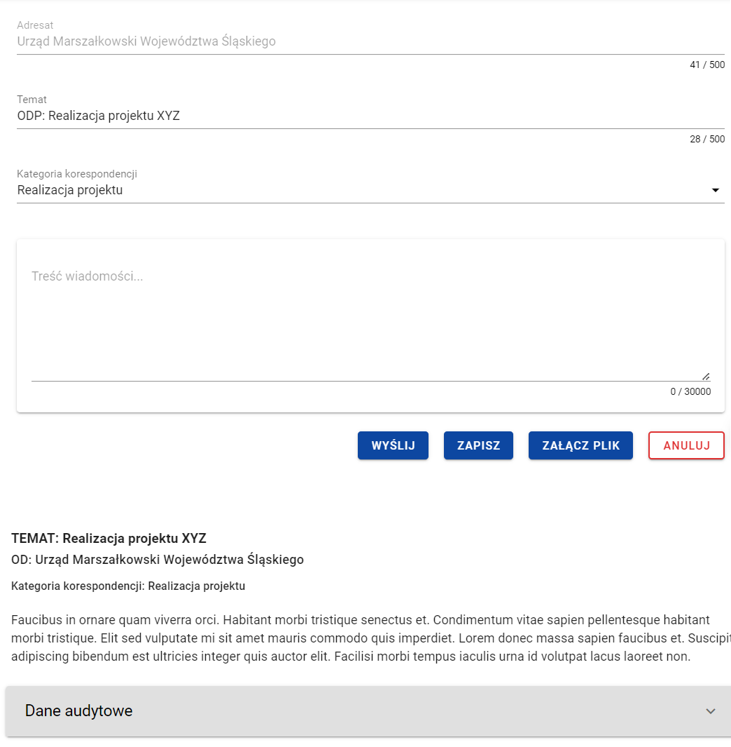

Tworzenie odpowiedzi

Wiadomości i odpowiedzi prezentowane są w formie „drzewka” pokazującego wszystkie powiązane ze sobą wiadomości (czyli wiadomość pierwotną oraz wszystkie wiadomości stanowiące odpowiedzi na nią oraz odpowiedzi na te odpowiedzi itd.).

# Usunięcie wiadomości

Każdy Użytkownik mający dostęp do korespondencji projektowej ma możliwość usunięcie wiadomości o statusie „W przygotowaniu”. Natomiast w przypadku wysłanych oraz przychodzących wiadomości taką możliwość posiadają jedynie Administratorzy Merytoryczni, należący do instytucji będącej adresatem lub nadawcą wiadomości oraz Użytkownicy pracujący bez kontekstu posiadający przypisaną rolę indywidualną z uprawnieniem do usuwania wiadomości wysłanych.

Aby usunąć wiadomość odszukaj ją na liście, a następnie wybierz trzy kropki widoczne przy jej temacie. Wówczas wyświetlona zostanie lista, na której dostępna będzie funkcja ***Usuń***.

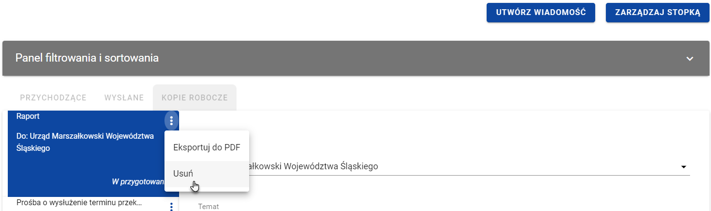

Funkcja Usuń

Kiedy wybierzesz przycisk ***Usuń*** w wiadomości o statusie „W przygotowaniu”, system wyświetli komunikat “*Czy na pewno chcesz usunąć wiadomość?”.* Możesz potwierdzić chęć usunięcia wiadomości wybierając przycisk ***TAK*** lub anulować proces przyciskiem ***NIE***. Po potwierdzeniu usunięcia, system wyświetli komunikat pozytywnie kończący proces o treści *„Wiadomość została usunięta.”*. Natomiast anulowanie procesu spowoduje powrót do listy wiadomości.

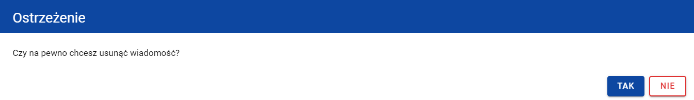

Komunikat dla usunięcia wiadomości o statusie „W przygotowaniu”

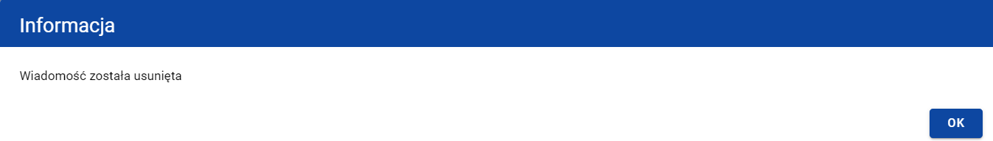

Komunikat potwierdzający usunięcie wiadomości

Usunięcie wiadomości o statusie „W przygotowaniu”, skutkuje:

* zniknięciem wiadomości z listy wiadomości w folderze ***Kopie robocze***;
* całkowitym usunięciem wprowadzonych danych wiadomości (również z bazy danych);
* odpięciem powiązań tej wiadomości z załącznikami z obszaru załączników (z obszaru załączników nie widać już powiązania załącznika z wiadomością).

Usunięcie wiadomości wysłanej/przychodzącej przez Administratora Merytorycznego skutkuje tym, że:

* w folderze ***Wysłane*** nadawcy oraz w folderze ***Przychodzące*** adresata wiadomość dalej jest widoczna na liście wiadomości, jednak przy próbie jej wyświetlenia nie jest widoczna treść wiadomości, ani dodane do niej załączniki. Jest za to wyświetlana informacja o tym kiedy, przez kogo i z jakiego powodu wiadomość została usunięta - dotyczy to także Administratora Merytorycznego chcącego wyświetlić wiadomość usuniętą;
* treść wiadomości oraz informacje o powiązanych załącznikach są trwale usuwane (również z bazy danych);
* odpinane są powiązania wiadomości z załącznikami z obszaru załączników (z obszaru załączników nie widać już powiązania załącznika z wiadomością).

**Uwaga:** W każdym przypadku (kopie robocze, wiadomości wysłane, wiadomości przychodzące) system umożliwia usunięcie tylko pojedynczej wiadomości.

# Eksportowanie wiadomości do PDF

Możesz eksportować wiadomości do pliku PDF. W tym celu przejdź do wiadomości, która ma zostać wyeksportowana i wybierz trzy kropki widoczne przy temacie wiadomości. Wówczas wyświetlona zostanie lista, na której dostępna będzie funkcja ***Eksportuj do PDF***. Po wybraniu przez Ciebie pozycji ***Eksportuj do PDF*** system rozpocznie pobierania pliku.

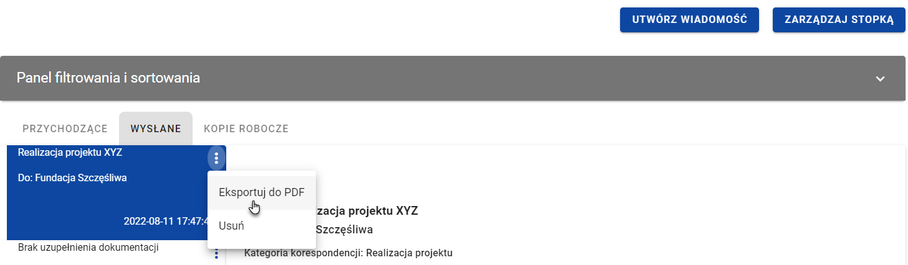

Funkcja Eksportuj do pdf

Wyeksportowany plik oprócz samej wiadomości zawiera również:

* Informacje z jakiej aplikacji wyeksportowano dane;
* liczbę stron;
* datę i godzinę wygenerowania PDF;
* listę załączników;
* znak wodny: „Wersja robocza” – wyłącznie w wiadomościach o statusie „W przygotowaniu”.

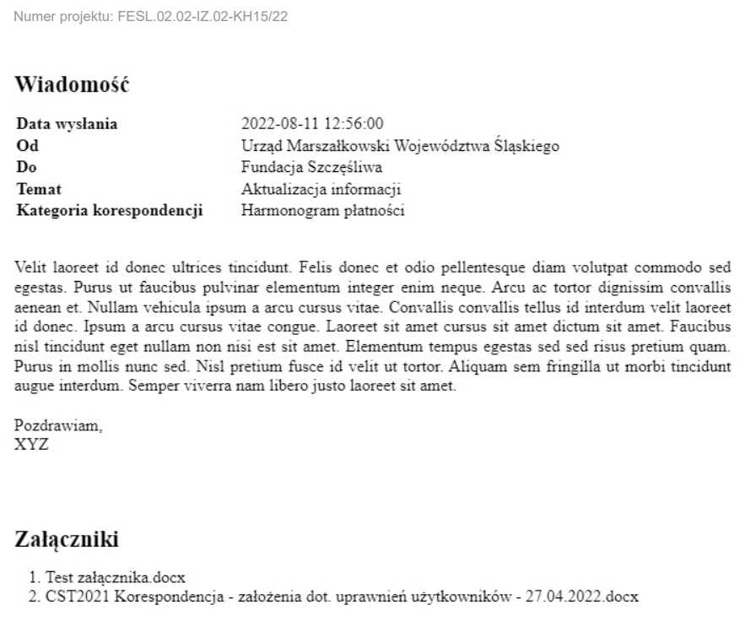

Podgląd wyeksportowanej wiadomości

# Zmiana stanu odczytania wiadomości

Możesz zmienić stan odczytania wiadomości, znajdującej się w katalogu ***Przychodzące***. Aby zmienić stan odczytania wiadomości z „nieprzeczytana” na „przeczytana” powinieneś:

1. Przejść do wiadomość, której chcesz zmienić status i wybrać trzy kropki widoczne przy temacie wiadomości. Wówczas wyświetlona zostanie lista, na której dostępna będzie funkcja ***Oznacz jako przeczytana***. Po wybraniu pozycji ***Oznacz jako przeczytana*** system zmieni stan wiadomości na „przeczytana”;

lub

1. Z listy wiadomość wybrać wiadomość, której chcesz zmienić status, a następnie po wyświetleniu okna podglądu wybrać przycisk ***Odpowiedz*** w celu utworzenia odpowiedzi (zgodnie z krokami opisanymi w rozdziale „Utworzenie odpowiedzi”). Wskutek udzielenia odpowiedzi na wiadomość system zmieni stan wiadomości na „przeczytana”.

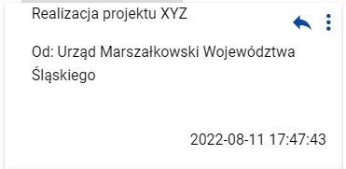

Wiadomość o stanie "przeczytana"

Natomiast w celu zmiany stanu wiadomości z „przeczytana” na „nieprzeczytana” przejdź do wiadomości, której chcesz zmienić status i wybierz trzy kropki widoczne przy temacie wiadomości. Wówczas wyświetlona zostanie lista, na której dostępna będzie funkcja ***Oznacz jako nieprzeczytana***. Po wybraniu pozycji ***Oznacz jako nieprzeczytana*** system zmieni stan wiadomości na „nieprzeczytana”.

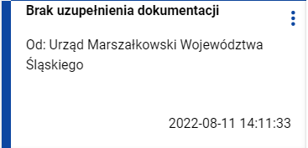

Wiadomość o stanie "nieprzeczytana"

# Stopka wiadomości

## Utworzenie i aktywowanie stopki wiadomości

Możesz aktywować stopkę, która będzie każdorazowo automatycznie dodawana do wiadomości tworzonych przez Ciebie w ramach różnych projektów (w tym do tworzonych odpowiedzi na wiadomości). W tym celu wybierz przycisk ***Zarządzaj stopką*** znajdujący się nad panelem filtrowania i sortowania wiadomości. Wówczas system wyświetli okno ***Stopka* wiadomości**, w którym należy wprowadzić treść stopki.

W każdym momencie możesz zrezygnować z dodania stopki. Aby to zrobić wybierz przycisk ***Anuluj***, znajdujący się w prawym dolnym rogu wyświetlonego okna. W przypadku gdy w oknie występują niezapisane zmiany, to system wyświetli komunikat o treści „*Dane nie zostały zapisane i zostaną utracone. Czy na pewno chcesz opuścić formularz*?”. Po wybraniu przycisku ***TAK*** okno ***Stopka wiadomości*** zostanie zamknięte,a wprowadzone dane zostaną utracone.

Natomiast aby zapisać wprowadzone zmiany i aktywować stopkę wybierz przycisk ***Aktywuj****.* Wskutek tego system wyświetli komunikat „*Stopka wiadomości została aktywowana*” i od tego momentu system będzie dodawał do każdej tworzonej wiadomości/odpowiedzi wprowadzoną stopkę.

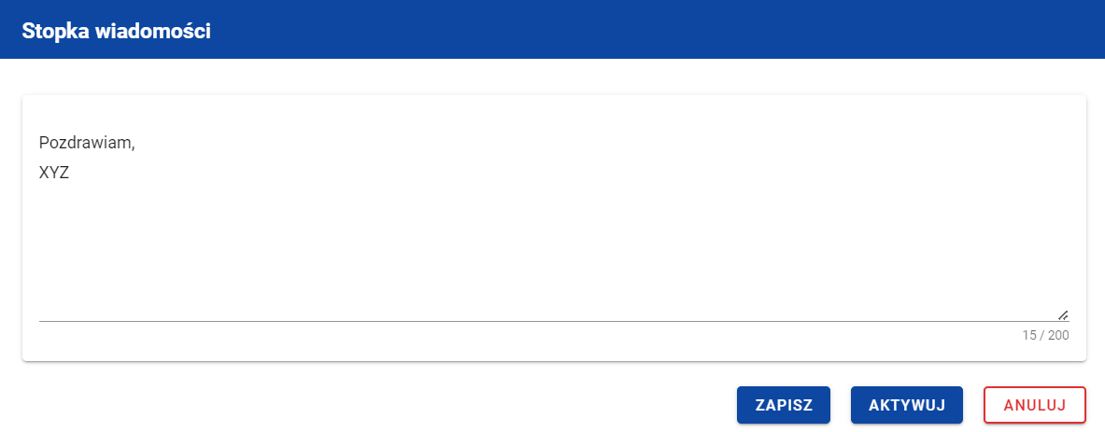

Okno stopki wiadomości przed aktywacją

**Uwaga:** Przy aktywowaniu stopki musisz określić jej treść (tekstową) – nie da się aktywować pustej stopki.

Możesz również aktywować dezaktywowaną stopkę. W tym celu wybierz przycisk ***Zarządzaj stopką***, znajdujący się nad panelem filtrowania i sortowania wiadomości (zarówno w korespondencji seryjnej jak i projektowej). Wówczas system domyślnie wyświetli okno ***Stopka* wiadomości** z taką samą treścią jaka była wprowadzona przed dezaktywowaniem stopki (chyba, że w międzyczasie została zmieniona i zapisana, bez aktywowania). Aby aktywować stopkę wybierz przycisk ***Aktywuj***. Potwierdzając aktywowanie stopki, system wyświetli komunikat „*Stopka wiadomości została aktywowana*” i od tego momentu będzie dodawał do każdej utworzonej wiadomości/odpowiedzi wprowadzoną stopkę.

## Dezaktywowanie stopki wiadomości

Możesz dezaktywować aktywną stopkę wiadomości. W tym celu wybierz przycisk ***Zarządzaj stopką*** znajdujący się nad panelem filtrowania i sortowania wiadomości. Wówczas system wyświetli okno ***Stopka* wiadomości**, w którym wprowadzona jest treść stopki wiadomości. Aby dezaktywować stopkę wybierz przycisk ***Dezaktywuj****.* Wskutek tego system wyświetli komunikat „*Stopka wiadomości została dezaktywowana*” i od tego momentu system nie będzie dodawał stopki do nowotworzonych wiadomości/odpowiedzi, przy czym stopka nie zniknie z wiadomości, które zostały utworzone przed dezaktywacją.

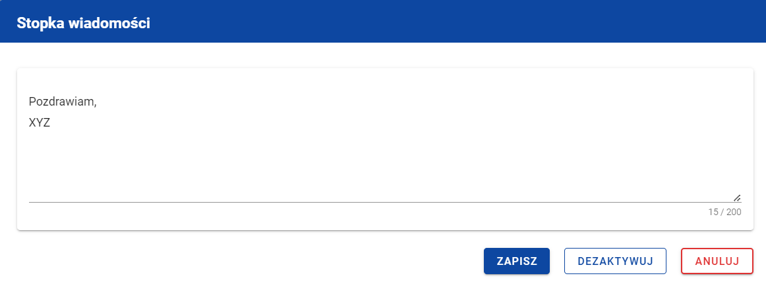

Okno stopki wiadomości przed dezaktywacją

## Modyfikowanie stopki wiadomości

Możesz zmodyfikować treść stopki wiadomości, niezależnie od jej statusu aktywności. W tym celu wybierz przycisk ***Zarządzaj stopką*** znajdujący się nad panelem filtrowania i sortowania wiadomości. Wówczas system wyświetli okno ***Stopka* wiadomości**, w którym wprowadzona będzie treść stopki wiadomości. W wyświetlonym oknie wprowadź zmiany, a następnie wybierz przycisk ***Zapisz****.* Wskutek tego system zapisze wprowadzone dane i wyświetli komunikat o treści „*Zmiany zostały zapisane”.*

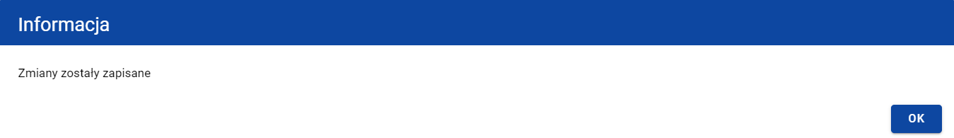

Potwierdzenie zapisania zmian w stopce wiadomości

**Uwaga:** Zmiana treści stopki nie wpływa na stopki umieszczone we wcześniej utworzonych wiadomościach.